**30 INFO-DOC-UTOPÍAS No. 30**

**Bogotá, Viernes, 20 de Julio de 2019**

Amigas y amigos de las UTOPÍAS DE JESÚS DE NAZARET:

Esta edición les lleva las siguientes cuestiones-problemas-temas:

1. Carta de presentación

**Coyuntura**

1. Crisis en Nicaragua. Cinco textos. **Ortega: de guerrillero a dictador criminal**
2. **India**. Dos textos:
   1. Aumenta la violencia contra cristianos
   2. Congregación de la Madre Teresa: Un escándalo de robo de bebés en India salpica a la congregación de Teresa de Calcuta

**Eventos Medellín-68, 50 años**

1. Afiche de convocatoria al **Encuentro Internacional Medellín-68**, 50 años, en Medellín, Antioquia, a finales de agosto
2. Afiche: Bucaramanga- Universidad Industrial de Santander: Coloquio: Cristianismo y Cambio Social, 16 y 17 de agosto

**El escándalo pederastia y clérigos gays practicantes, no cesa. Tres textos:**

* 1. ***USA. Abusó de seminaristas, lo encubrieron y fue nombrado cardenal***

## **El Primer Ministro de Australia pide al Papa que destituya a Mons. Philip Wilson**

* 1. **CHILE...** En el caso Karadima, el abogado de algunas de las víctimas del ex párroco del El Bosque, Juan Pablo Hermosilla, tiene interpuesta una **demanda por encubrimiento contra Ezzati y el ex arzobispo de Santiago, cardenal Francisco Javier Errázuriz y Ezzati.**

**¿Democracia en iglesias?**

1. [**Católicos y anglicanos apuestan por dar “voz y voto” a los laicos en la toma de decisiones.**](https://evangelizadorasdelosapostoles.wordpress.com/2018/07/18/catolicos-y-anglicanos-apuestan-por-dar-voz-y-voto-a-los-laicos-en-la-toma-de-decisiones/)

**Reflexión**

1. Eclipse de la ética en el mundo

**Teología y nuevos paradigmas. Cuestión de super actualidad**

1. **Un profeta semejante a Moisés**. El evangelista Mateo interpreta a Jesús como el nuevo Moisés. Metáfora e historia.

10.1 El mensaje de Jesús de Nazaret y el mensaje de Jesucristo redentor y salvador, a propósito de un texto de la Conferencia Episcopal de España

**10.2.** [**El nuevo paradigma cristiano. Los pilares del nuevo paradigma**](http://www.redescristianas.net/el-nuevo-paradigma-cristiano-los-pilares-del-nuevo-paradigmajesus-gil-garcia-comunidad-de-balsas-zaragoza/)

Saludos cordiales,

Héctor A. Torres Rojas

**El Dios de los pobres**

**camina con los oprimidos en Nicaragua**

**Las CEB: “Estamos viviendo la opresión de nuestro pueblo, estamos escuchando y acompañando su clamor de paz con Justicia”.**

Esta hora que vive nuestro Pueblo pobre de Nicaragua se puede caracterizar como la hora de una gran crisis socio-Política Nacional que nos provoca mucho dolor e indignación. Por tanta represión y violencia letal institucionalizada que ha causado más de 250 muertes, siendo las más repudiables por su atrocidad la de niñas y niños inocentes, pero también se puede caracterizar como la hora de nutrir más las experiencias de solidaridad entre los pobres. La hora de la fidelidad a la realidad en la libertad y pluralidad política y social, la hora de actuar con mayor conciencia crítica y esperanza en posibilidades de cambio. Una hora de, incertidumbre, desafíos y compromisos de cristianos y ciudadanos y la hora de contagiarnos como hermanas y hermanos en la esperanza en la transformación de la realidad de opresión en justicia para todos.

1. **Contexto actual de las CEB en Nicaragua.**

En la actual realidad de represión y muerte que vive nuestro pueblo pobre, generada por la violencia gubernamental de grupos paramilitares a nivel Nacional, nuestras CEB sufren esta realidad por estar inmersas en ella, unas con más intensidad que otras, donde las CEB que se localizan en los Barrios Urbanos populares de las Ciudades de Managua, Masaya, Carazo y Granada. Están sufriendo con mayor severidad esta represión sangrienta de las fuerzas policiales y paramilitares del actual gobierno. En los barrios populares de las ciudades antes mencionadas algunos miembros de las CEB están siendo perseguidos y amenazados de muerte por su crítica profética a las causas de tanta injusticia gubernamental, y por participar por decisión personal en algunas peregrinaciones públicas convocadas por los obispos de la Arquidiócesis de Managua. También se vive, mucho dolor en algunas madres que sufren por la muerte de sus hijos, producto de las protestas ciudadanas contra tanta represión policial, también algunos de los miembros(as) de nuestras CEB tienen familiares detenidos de forma ilegal y arbitraria por participar en las protestas sociales. Así mismo están pasando dificultades económicas por no estar laborando en sus pequeños talleres artesanales, porque la situación tan aguda de violencia que se vive, toda actividad económica se encuentra paralizada por estar la actividad comercial cerrada, hay desabastecimiento y mucha escasez de alimentos y medicinas en las familias pobres tanto de la zona urbana como de las comunidades rurales de los municipios de Masaya y Carazo particularmente.

1. **El Papel de la conferencia de obispos de Nicaragua ante esta Crisis.**

Los Obispos de la Provincia Eclesiástica de Nicaragua han sido muy cercanos a las realidades que vive nuestro pueblo ya sean pronunciándose continuamente ante las situaciones de injusticia gubernamental que han vivido las poblaciones pobres del país. Durante estos tres períodos en el poder del actual gobierno, algunos han sido más beligerantes y proféticos en su acompañamiento pastoral en las comunidades pobres de sus Diócesis, como es el Caso del Obispo del departamento de Matagalpa Rolando Álvarez. Ante la situación actual de Crisis Socio-Política que vive Nicaragua, los obispos locales desde el día 18 de abril que inicia la crisis hasta la fecha han estado más cercanos y acompañando en las calles con su presbiterio a las víctimas de la represión institucional en sus respectivas diócesis. Además, han convocado a sus estructuras parroquiales a movilizarse en peregrinaciones masivas en sus diócesis, orando por el cese de la violencia y la paz de Nicaragua. Además han orientado al repique de las campanas de las capillas para alertar a la población sobre los ataques de las fuerzas armadas policiales y paramilitares, han mediado en coordinación con las organizaciones de derechos humanos del país para liberar a civiles capturados ilegalmente por las fuerzas policiales del gobierno, han mediado en la liberación de policías y paramilitares que han sido retenidos temporalmente en las barricadas de los barrios que la población ha levantado para protegerse de la violencia gubernamental. La parroquias han canalizado en las diferentes diócesis colectas de alimentos y medicinas para la población que defiende la vida en los retenes de las calles de los barrios.

También están facilitando las catedrales y capillas para refugiar a jóvenes perseguidos y atendiendo algunos heridos que han resultado de las protestas sociales. Pero su papel más relevante en esta coyuntura socio- política actual, además de evitar con su intervención pastoral masacres de civiles como la lograda en la ciudad de Masaya, es ser como conferencia de obispos, testigos y mediadores del dialogo nacional entre las autoridades de gobierno y los representantes de los sectores sociales, gestión donde han ejercido un roll importante por su actitud profética siempre propositiva en la búsqueda de una solución pacífica, institucional y democrática a esta situación. Ante todo esto violencia progresiva, este lunes 9 de junio mientras los Obispo junto al Nuncio llegaban a la ciudad para proteger al pueblo fueron agredido y profanado las iglesias. A pesar de las campañas mediáticas de difamación que han recibido de algunos sectores sociales que se identifican con el actuar represivo del actual gobierno, ellos han dicho que continuaran siendo mediadores en el dialogo.

1. **La CEB y su relación con nuestro pueblo Pobre en esta hora de Dolor.**

Partiendo de que somos Comunidades Eclesiales de Base (CEB), Cristianos(as) seguidores(as) de Jesús. En las cuales sus integrantes se conocen, comparten su vida, celebran su fe y se ayudan mutuamente a vivir plenamente su compromiso en la construcción del Reino. Esta realidad socio-política en la que vivimos se presenta cargada de tensión, malestar y agresividad institucional, donde los miembros(as) de las CEB se encuentran insertas en ella por ser parte del pueblo que resiste a la represión estatal, viviendo los sufrimientos y angustias de la población, solidarizándose y acompañando a las madres que gimen de dolor por sus hijos asesinados, heridos o detenidos ilegalmente por las fuerzas de represión gubernamentales, acompañando a los familiares de jóvenes que han emigrado recientemente por la violencia existente en el país. Participando en las marchas cívicas que realiza el pueblo clamando por justicia y paz, promoviendo la solidaridad entre el pueblo pobre ante la escasez de alimentos y medicina existente, pero sobre todo haciendo el profetismo de Jesús encarnando la justicia de Dios en su preocupación sin exclusiones por las(os) pobres signos de nuestro encuentro con Dios y sacramentos del Reino, realizando una relectura de los evangelios sobre todo de las Bienaventuranzas para fortalecer las dimensiones de nuestra espiritualidad: de la vida, misericordia, de la paz y la no violencia , Profética y solidaria, tan necesarias para hacer una lectura popular, orante y contextualizada de la biblia , dando consuelo y esperanza a nuestro pueblo sufriente.

La existencia de esta violencia institucionalizada y la presencia de estructuras de opresión en la sociedad Nicaragüense nos convocan a los integrantes de las *comunidades Eclesiales de Base*, a vivir con los pobres, el espíritu de Jesús, es decir, levantar su espiritualidad profética y participar en su resistencia popular como una defensa objetiva de la vida, superando cualquier reduccionismo político o eclesiástico a la identificación con la causa de los oprimidos. Manteniendo, a su vez, comunicación con miembros de *las CEB* de otros países latinoamericanos y de Europa.

**¿Que no pueden hacer la CEB en este momento de tanta opresión?**

Las CEB en algunas zonas del país donde existe mucha violencia de los grupos paramilitares se ven privadas de:

* Reunirse abiertamente semanalmente como comunidad, por la sospecha de los órganos de gobierno de acciones de conspiración en su contra, pero las(os) animadores zonales asumen los riesgos de visitar periódicamente a los miembros para solidarizarse en sus necesidades, dar consuelo y esperanza y compartir ayuda para alimentos y medicinas desde las limitaciones existentes.
* Convocar a manifestaciones públicas por las repercusiones violentas que sufren sus miembros que van desde las detenciones arbitrarias, golpizas, persecuciones, quema de sus viviendas, y muerte.
* Expresarse libremente en los medios radiales y televisivos nacionales por la censura que existe, pero sus miembros hacen uso de las redes sociales para denunciar los atropellos a la dignidad humana que sufre la población pobre de nuestro país.

En síntesis ante todo este dolor y clamor de justicia que vive nuestro pueblo pobre en Nicaragua, las CEB, además de asimilar toda esta situación de violencia institucional de fuerzas de choque policiales y paramilitares, está inserta en esta realidad de opresión solidarizándose y acompañando a las víctimas de tan injusta represión, pero, también están animando la esperanza de transformación de la actual coyuntura de muerte, a una realidad de paz con justicia, a través de la espiritualidad del discernimiento desde la fidelidad a la realidad y la relectura de los evangelios desde la opción por los oprimidos para hacer brotar un espíritu que se conmueve, con dolor y misericordia e impulsa al compromiso enraizado en la justicia y la verdad como una ética cristiana del proyecto de Jesús, el Reino de Dios.

**La CIDH confirma 264 muertos en Nicaragua por la represión policial**

La Comisión Interamericana de Derechos Humanos (CIDH) confirmó este miércoles que 264 personas han muerto en Nicaragua hasta el 11 de julio por la crisis sociopolítica que vive este país centroamericano.

“Desde el comienzo de las protestas (en abril) hasta la fecha de hoy, 264 personas han perdido su vida y más de 1.800 han resultado heridas”, aseguró el secretario ejecutivo de la CIDH, el brasileño Paulo Abrao.

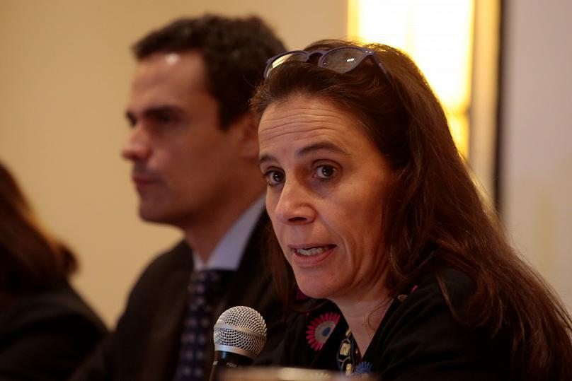Imagen de la relatora de la CIDH en Nicaragua, Antonia UrrejolaREUTERS/Oswaldo Rivas

Según datos de organizaciones humanitarias locales, al menos 320 personas han fallecido en Nicaragua en los últimos tres meses.

**Nicaragua acusa a CIDH de no ser objetiva en último informe sobre protestas**

El Gobierno de Nicaragua ha rechazado frontalmente el último informe elaborado por la Comisión Interamericana de Derechos Humanos (CIDH) sobre la crisis sociopolítica que vive el país centroamericano y acusó al organismo de no ser objetivo.

“Es un informe apresurado y carente de objetividad. Se requiere de tiempo, imparcialidad y de una actitud profesional para informar con aproximación a la verdad de lo que realmente ocurre en Nicaragua”, dijo el canciller de Nicaragua, Denis Moncada Colindres, durante una intervención ante el Consejo Permanente de la Organización de Estados Americanos (OEA), con sede en Washington.

Agencia EFE

<http://es.euronews.com/2018/07/11/el-vaticano-existen-grupo-paramilitares-que-siembran-el-terror-y-la-violencia-en-nicaragua>

**Nicaragua: Masacrando al pueblo en nombre de Sandino**

[*Sergio Barrios Escalante*](https://www.alainet.org/es/autores/sergio-barrios-escalante)



Opinión

18/07/2018

[-A+A](javascript:;)

Nadie habría podido tan siquiera imaginar que el 39 aniversario del triunfo de la revolución popular sandinista, iba a estar salpicado con la sangre del pueblo, sangre de estudiantes, campesinos, niños, ancianos y ciudadanos de todas las edades.

Una revolución que se come a sus hijos (de cuyo seno un día esta emergió), es algo muy terrible. La historia de todos los tiempos y lugares está plagada de sus negras y pesadillescas páginas.

Ni siquiera en las peores pesadillas imaginamos nunca que aquellas armas que un día sirvieron para combatir al régimen somocista, y luego a los contras de Reagan, tres décadas después se voltearían para apuntar y disparar (directo a la cabeza), de centenares de jóvenes universitarios, en su gran mayoría, sin más armas que su  clara y recia voz de protesta.

La asimetría de poder existente entre ciudadanos que protestan, armados algunos con morteros caseros, y las fuerzas policiales y para-policiales apertrechados con armas de guerra, es más que evidente, de modo tal que, como lo muestran miles de fotografías y videos, el uso desproporcionado de la fuerza estatal y para-estatal resulta en lo que prácticamente podemos denominar como ejecuciones extra-judiciales en masa.

Esto coloca en un primer grado de responsabilidad al gobierno, puesto que solo el poder Ejecutivo tiene la capacidad de implantar en todo el territorio nacional un terrorismo de Estado.

Por lo demás, un Estado que se torna policial y para-policial, es un Estado débil. Si un régimen no puede sostenerse como no sea  con el apoyo de fusiles y escuadrones de la muerte, es que su legitimidad (y legalidad) ha llegado a su nivel mínimo, y en consecuencia, su estabilidad y durabilidad está fuertemente cuestionada por la realidad.

Por ahora, todo parece indicar que Ortega y su esposa no tienen ninguna prisa por renunciar a sus cargos ni a procurar un adelanto de las elecciones (eso es “golpismo” dicen ellos, olvidando que el golpe real ya lo dieron ellos, a la constitución y al Estado democrático de Derecho al recetarse continuismo en el poder y al ejercer el nepotismo al más alto nivel).

De momento su única prisa es desarrollar sanguinarias campañas de “limpieza social”, como la pareja dinástica-presidencial le denomina a la eliminación de barricadas y tranques en carreteras y calles de diversas ciudades, mediante el uso mortal y sistemático de paramilitares y francotiradores apoyados por patrullas de la Policía Nacional.

También resulta evidente que a la pareja gobernante no le importa demasiado la presencia en el país de enviados especiales de la CIDH y de la ONU. En general, y sin temor a exagerar, puede decirse que su actitud frente a la comunidad internacional nos recuerda la mostrada por Somoza, Pinochet, Ríos Mont, Viola, Videla y otros brutales dictadores de nuestro Macondo latinoamericano.

Una actitud desafiante y agresiva, tan agresiva como la que muestran en contra de los ciudadanos nicaragüenses que les critican abierta y valientemente sus desmanes y crímenes.

Para quienes desde la izquierda y desde el exterior de Nicaragua observamos esta terrible página de terror en la historia de la patria de Sandino y Darío, nuestra pequeña labor de solidaridad con el pueblo agredido debe ser la denuncia constante. Es lo menos que podemos hacer desde lejos.

En estos momentos el silencio frente a esta masacre perpetrada en el nombre de Sandino no es nuestra opción. No debemos ni podemos dejar solo al pueblo nicaragüense. Debemos de multiplicar las formas de denuncia en contra de las atrocidades del régimen y desarrollar acciones de solidaridad efectiva, de tal forma que la carnicería de la dictadura no sea invisibilizada, ni quede en el olvido y la impunidad.

*Sergio Barrios Escalante*

*Científico social e investigador. Colaborador del FSLN desde 1977 y activista en diversas tareas de la revolución sandinista durante los años 80s y 90s. Editor de la revista virtual Raf-Tulum.*[*https://revistatulum.wordpress.com/*](https://revistatulum.wordpress.com/)

**Nota. Por otras fuentes posteriores, serían 300 las personas asesinadas, y cerca de dos mil, las personas dtgenidas**

******************************************************************

NUEVA SUSPENSIÓN DE DIÁLOGO

**Turbas del gobierno de Daniel Ortega agreden al nuncio en Nicaragua y a los obispos de Managua**

La agresión ocurrió cuando los obispos viajaron a Diriamba para liberar a un grupo de enfermeros y misioneros franciscanos sitiados en la catedral de la ciudad por los paramilitares afines al Gobierno de Daniel Ortega.

[**10/07/18 12:42 PM**](http://www.infocatolica.com/?t=hemeroteca&y=2018&m=7&d=10)

(**Agencias/InfoCatólica**) El cardenal de Nicaragua, el nuncio papal y el obispo auxiliar de Managua fueron algunos de los atacados por policías y paramilitares sandinistas en la basílica San Sebastián de Diriamba. Este acto se ha interpretado como la ruptura total de Ortega con la Iglesia Católica, con la que había mantenido una relación tensa pero cercana.

La agresión ocurrió cuando los obispos viajaron a Diriamba para liberar a un grupo de enfermeros y misioneros franciscanos sitiados en la catedral de la ciudad por los paramilitares afines al Gobierno de Daniel Ortega.

El lunes un grupo parapolicial irrumpió violentamente en la basílica de San Sebastián, en la ciudad nicaragüense de Diriamba, y agredió al nuncio apostólico en Nicaragua, Stanislaw Waldemar Sommertag; al presidente de la Conferencia Episcopal y arzobispo de Managua, el cardenal Leopoldo Brenes; y al obispo auxiliar de la misma diócesis, monseñor Silvio Báez.

[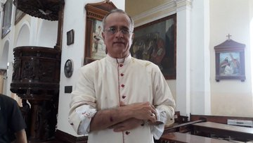](https://twitter.com/silviojbaez/status/1016414849335775233/photo/1)

[https://pbs.twimg.com/profile_images/949659216918310914/6NLbvmfv_normal.jpg](https://twitter.com/silviojbaez)

[**Silvio José Báez**](https://twitter.com/silviojbaez)

[✔@silviojbaez](https://twitter.com/silviojbaez)

Asediado por una turba enardecida que quería ingresar a la Basílica San Sebastián en Diriamba, fui herido, golpeado en el estómago, me arrebataron las insignias episcopales y agredido verbalmente. Estoy bien gracias a Dios. Se liberó la basílica y a quienes allí estaban.

[15:12 - 9 jul. 2018](https://twitter.com/silviojbaez/status/1016414849335775233)

[Información y privacidad de Twitter Ads](https://support.twitter.com/articles/20175256)

Los prelados, acompañados por la Asociación Nicaragüense Pro Derechos Humanos (ANPHD), accedieron a la plaza en la que se encuentra la basílica. El templo estaba rodeado por unos 200 encapuchados parapoliciales, así como decenas de policías fuertemente armados y algunos de ellos también con los rostros tapados.

«Hemos sentido esa acción, dura, fuerte y brutal contra nuestros sacerdotes. Nunca habíamos visto algo así en Nicaragua y verdaderamente es triste», comentó Brenes tras los sucesos y después de presidir una oración en la Catedral Metropolitana.

«Hemos ido a las parroquias no para hacer violencia, sino para consolar a nuestros sacerdotes, para acompañarlos en el sufrimiento, sin embargo hemos recibido esa agresión y todos hemos sufrido por Cristo», relató Brenes.

**Un nuevo escenario**

Los paramilitares --armados con pistolas-- y las turbas mantenían sitiada la basílica de San Sebastián, en Diriamba. Adentro del templo yacían heridos producto de la represión, sacerdotes y médicos voluntarios que, básicamente, estaban secuestrados. Los obispos anunciaron su gira a Diriamba para mediar entre las partes, como lo hicieron el pasado [21 de junio de forma exitosa en la ciudad de Masaya](http://www.infocatolica.com/?t=noticia&cod=32559).

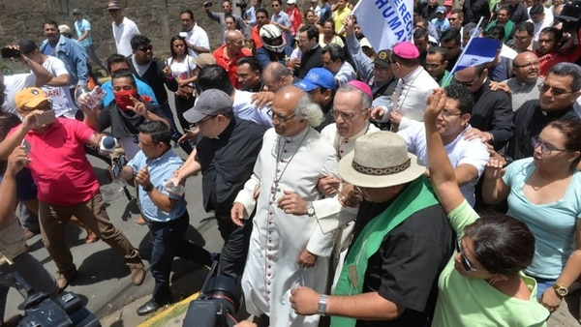

Sin embargo, esta vez los paramilitares y las turbas no se escondieron como en Masaya. Algo había cambiado. El presidente Ortega amenazó indirectamente a los obispos el pasado sábado, cuando radicalizó su posición frente a la crisis: [el mandatario no adelantará elecciones al primer trimestre de 2019](http://www.infocatolica.com/?t=noticia&cod=32655), como pide una parte importante de la población, y dejó claro que se aferra al poder.

[Este ataque directo a los](http://www.infocatolica.com/?t=noticia&cod=32585) obispos «nunca había sucedido en Nicaragua», señaló el cardenal Leopoldo Brenes. El único episodio parecido fue la afrenta sandinista a San Juan Pablo II en marzo de 1983, cuando los sandinistas interrumpieron la misa del pontífice en plaza pública, en medio del conflicto de la guerra fría. Los sandinistas gritaron aquella vez «queremos la paz»; 35 años después, los partidarios de Ortega volvieron a gritarles a los obispos católicos la misma consigna mientras los paramilitares mantenían sus fusiles alzados.

**Condena de la Conferencia Episcopal**

Por su parte, la Conferencia Episcopal del país ha emitido un breve comunicado en el que «repudia y lamenta profundamente la agresión física y verbal» sufrida por los obispos.

La delegación, se explica en la nota, «cumplía la misión de Jesucristo, estar al lado del pueblo sufriente». Se trataba de «una visita pastoral a sacerdotes y fieles de la zona de Carazo, víctima de policías, paramilitares y turbas produciendo muerte y dolor».

**Reacción internacional**

La agresión al nuncio y a los obispos de Managua ha suscitado la condena y la solidaridad de diferentes Conferencias episcopales alrededor del mundo. La de Costa Rica ha emitido también un comunicado en el que califica de «cobarde» la agresión y denuncia el «recrudecimiento constante de la represión del gobierno nicaragüense contra su propio pueblo».

Ante ello, los obispos costarricenses reiteran su mensaje de «solidaridad y cercanía con las hermanos obispos y con el pueblo de Nicaragua, a la vez que instamos a la comunidad internacional a colaborar con la solución a este conflicto, para que se encuentre el camino que lleve a la paz».

Por parte de la Conferencia Episcopal Española se ha pronunciado su secretario general. José María Gil Tamayo, a través de Twitter, ha transmitido «nuestra solidaridad con los obispos nicaragüense agredidos brutalmente por su defensa del pueblo y nuestra denuncia de este atropello. Oremos por esta nación hermana».

**Suspensión del diálogo**

Además de la agresión contra los obispos, un templo católico en la ciudad de Jinotepe (Pacífico) fue profanado por otro grupo de paramilitares.

Como consecuencia de estos actos de violencia, la Conferencia Episcopal de Nicaragua, mediadora y testigo del diálogo nacional, ha suspendido las mesas de trabajo creadas para superar la crisis que vive el país.

El Episcopado había citado este lunes a la mesa de Verificación y Seguridad, así como a la mesa Electoral, no así a la de Justicia, para reiniciar el diálogo nacional, pero optó por aplazar los dos grupos de trabajo tras los sucesos.

**Más de 300 muertos en varias semanas**

El conflicto nicaragüense se inició en abril con protestas contra la reforma de la ley del seguro social que quería imponer el Gobierno. Aunque Ortega retiró al final la reforma, las represalias a cargo de grupos afines al régimen provocaron muertos que indignaron a la población, que respondió con más manifestaciones, a su vez reprimidas con más dureza y más víctimas mortales. **Se calcula que ya más de 300 nicaragüenses han sido asesinados durante estas semanas de protestas.**

La Comisión Interamericana de Derechos Humanos (CIDH) y la Oficina del Alto Comisionado de las Naciones Unidas para los Derechos Humanos (Acnudh) han responsabilizado al Gobierno de Ortega por graves violaciones a los derechos humanos. La CIDH ha señalado “asesinatos, ejecuciones extrajudiciales, malos tratos, posibles actos de tortura y detenciones arbitrarias cometidos en contra de la población mayoritariamente joven del país”.

Nicaragua: Los obispos son agredidos al acompañar a los fieles en Diriamba

**La crisis actual inició el pasado abril**

JULIO 10, 2018 19:51 [ROSA DIE ALCOLEA](https://es.zenit.org/articles/author/rosa-die-alcolea/) [CONFERENCIAS EPISCOPALES](https://es.zenit.org/articles/category/conferencias-episcopales/)

(ZENIT – 10 julio 2018).- “La Iglesia de Nicaragua repudia y lamenta profundamente la agresión física y verbal, que fueron objeto este día en la Basilíca Menor de San Sebastián en Diriamba, Su Exc. Cardenal Leopoldo José Brenes, Arzobispo de Managua, Su Exc. Silvio José Báez, Obispo Auxiliar, el Nuncio Apostólico Mons. Waldemar Somertag representante del Santo Padre en Nicaragua”.

Es el mensaje que la Conferencia Episcopal de Nicaragua publicó ayer, 9 de julio de 2018, con motivo de las agresiones sufridas por el Nuncio Apostólico, el Arzobispo y el Auxiliar de Managua.

“La delegación cumplía la misión de Jesucristo, estar al lado del pueblo sufriente, una visita pastoral a sacerdotes y fieles de la zona de Carazo, víctima de policías, paramilitares y turbas produciendo muerte y dolor”.

**Crisis**

La crisis en Nicaragua cumplirá tres meses este 16 de julio y hasta la fecha se ha cobrado la vida de más de 300 personas, informa ‘Vatican News’ en español.

La crisis actual inició en el mes de abril cuando el Presidente Ortega aprobó la reforma de la ley del Instituto Nicaragüense de Seguridad Social (INSS), que preveía un descuento del 5% de las jubilaciones, y un incremento de los aportes de las empresas y los trabajadores, apunta el medio de comunicación del Vaticano.

El pueblo ante esta situación, y en modo particular, los universitarios comenzaron una huelga, a la que sucedieron las manifestaciones en contra de la reforma del INSS.

Como es sabido, el gobierno como represalia atacó a los jóvenes. Hubo un enfrentamiento represivo hacia los jóvenes que estaban en contra de la aprobación de esta ley. A las protestas de los jóvenes, se sumaron luego tanto las empresas privadas como la Iglesia, convirtiéndose en una protesta masiva.

**9 de julio**

Este medio informativo relata que los obispos nicaragüenses se dirigieron este 9 de julio para realizar una visita pastoral en compañía de otros sacerdotes y de la Asociación Nicaragüense Pro Derechos Humanos, para manifestar su cercanía a los sacerdotes y fieles de Diriamba y Jinotepe, localidades del departamento de Carazo azotadas por la violencia, y en donde este domingo se registró la muerte de al menos 14 personas.

En la Iglesia de san Sebastián cerca del mediodía, los obispos fueron agredidos por paramilitares y por las así llamadas “turbas”, grupos de choque del gobierno de Ortega que asediaban la basílica.

Tras rodear la Basílica en donde habían buscado refugio una docena de personas desde el domingo pasado, entre los cuales enfermeros y misioneros franciscanos, las “turbas”, que se habían presentado ondeando banderas del Frente sandinista, hicieron su ingreso forzoso en la Iglesia, y agredieron allí a los obispos y a reporteros que seguían la visita.

Las heridas, aunque de poca gravedad, demostraron una vez más el clima de violencia que se vive en el país, y la intolerancia hacia representantes de la Iglesia católica que busca estar cerca de su pueblo.

Por su parte, el Obispo Auxiliar de Managua, Mons. Silvio Báez, tranquilizó, en su cuenta oficial de [facebook](https://www.facebook.com/arquidiocesisdemanagua/?hc_ref=ARQaBnP_hLdazcJI6T54IxP_WxOudlvtfRTop1Fk4w_vMN9kTGwnn1HyRa5Nh1A_1v4&fref=nf) a los fieles que preocupados se contactaron con él tras las agresiones sufridas:

“Asediado por una turba enardecida que quería ingresar a la Basílica San Sebastián en Diriamba, esta mañana fui herido en un brazo, golpeado en el estómago, me arrebataron las insignias episcopales y agredido verbalmente. Estoy bien gracias a Dios. Se liberó la basílica y a quienes allí estaban. Gracias a todos por solidaridad y oraciones”, expresó.

**Con el pueblo sufriente**

“Lo que menos importa –publicó en un post sucesivo– es lo que hayan hecho hoy contra nosotros, los golpes que me dieron, lo que me tiraron encima y la herida que me hicieron en el brazo. Es mucho más grave lo que está sufriendo nuestro pueblo, y hoy más que nunca la Iglesia estará al lado del pueblo, al lado de quienes no tienen voz, al lado de los que no tienen fuerza para pedir auxilio”.

La agresión no frenó la misión de los prelados –señala ‘Vatican News’–. Una vez en la Catedral, el Card. Leopoldo José Brenes, Arzobispo Metropolitano de Managua, explicó lo sucedido a los fieles: “Mis buenos hijos hemos venido a acompañar a nuestros hermanos sacerdotes de Diriamba y Jinotepe, sin embargo hemos sentido esa acción dura, fuerte y brutal en contra de nuestros sacerdotes. Nunca habíamos visto en Nicaragua situaciones así, verdaderamente es triste “, dijo.

“Vivo contento en medio de mis debilidades, de los insultos, de las persecusiones sufridas por Cristo; sin duda alguna se ha cumplido en nosotros y lo hemos experimentado en carne propia. Nuestra misión es hacer presente a Jesucristo. No hemos ido en una acción de violencia, hemos ido a las parroquias para consolar a nuestros sacerdotes, para acompañarlos en el sufrimiento, sin embargo hemos recibido esa agresión y todo lo sufrimos por Cristo. Nos sentimos débiles ante esta agresión pero ahí está la Palabra del Señor «Te basta mi gracia, te basta mi fuerza».

JULIO 10, 2018 19:51[CONFERENCIAS EPISCOPALES](https://es.zenit.org/articles/category/conferencias-episcopales/)

En 2018 FUERON REGISTRADOS 101 EPISODIOS DE VIOLENCIA PERPETRADOS CONTRA CRISTIANOS

Aumenta la violencia contra los cristianos en La India

En ocho estados gobernados por "fuerzas laicas", al igual que en otros 14 gobernados por nacionalistas

José Manuel Vidal, 17 de julio de 2018 a las 16:51

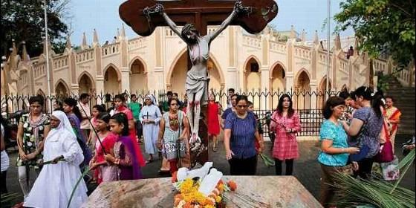

Cristianos persguidos en India

[RELIGIÓN](http://www.periodistadigital.com/religion) | [MUNDO](http://www.periodistadigital.com/religion/mundo)

La Iglesia en la India pidió el apoyo total del Estado para enfrentar las cuestiones todavía pendientes que afectan a los cristianos de Orissa

(*Aica*).- En la **India** la violencia contra los cristianos no para, por el contrario, ha aumentado. En los primeros 5 meses de 2018 fueron registrados 101 episodios de violencia contra cristianos, amenazas e intimidaciones y, también, ataques y agresiones contra encuentros pacíficos de cristianos reunidos en oración. De la misma forma, crecen, cada vez más, los ataques contra mujeres y niños cristianos.  
  
La **ONG "Alliance Defending Freedom" (ADF)**señala, en un nuevo informe, que en la India la violencia contra los cristianos no para, por el contrario, ha aumentado. En los primeros cinco meses de 2018 fueron registrados 101 episodios de violencia perpetrados contra cristianos, amenazas e intimidaciones y, también, ataques y agresiones contra encuentros pacíficos de cristianos reunidos en oración. De la misma forma, crecen, cada vez más, los ataques contra mujeres y niños cristianos.

El documento de la ADF también observa que**la violencia se está expandiendo**. En otros cuatro estados indios se registraron actos de violencia contra los cristianos por primera vez en 2018.

Estos estados son **Delhi, Goa, Pondicherry y Rajasthan**, con lo que se aumentó a 75% el área territorial del país donde se considera estado de riesgo la práctica libre de la fe, sobre todo ser cristiano.

De acuerdo con **Tehmina Arora**, investigadora y abogada cristiana, la clasificación de los partidos laicos o religiosos no hace ninguna diferencia cuando se trata de ataques contra los cristianos.

La violencia ocurrió**en ocho estados gobernados por las llamadas "fuerzas laicas", al igual que en otros 14 estados gobernados por nacionalistas hindúes** del partido Bharatiya Janata (BJP).

En los cuatro últimos años fueron relatados más de**750 episodios de violencia** contra los cristianos, y esto apenas a través del servicio telefónico "Helpline", (línea de apoyo), promovido por otra ONG cristiana.

En los últimos días, **la Iglesia en la India pidió el apoyo total del Estado para enfrentar las cuestiones todavía pendientes que afectan a los cristianos de Orissa**.

El pedido fue hecho por el Secretario General de la Conferencia Episcopal India (CBCI), **monseñor Theodore Mascarenhas**, al primer ministro del estado de Orissa, Naveen Patnaik, en el décimo aniversario de las feroces violencias anticristianas perpetradas de Kandhamal en agosto de 2008.

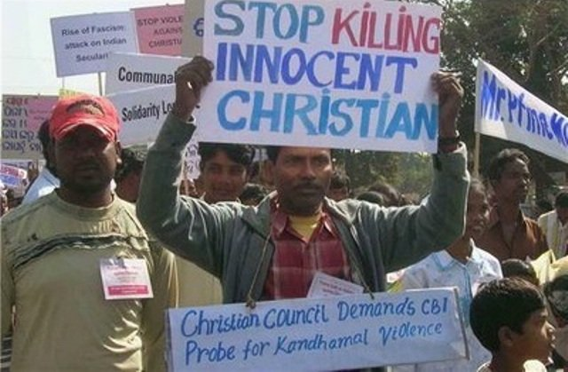

EL GOBIERNO INSPECCIONA LOS CENTROS DE LAS MISIONERAS DE LA CARIDAD TRAS EL ARRESTO DE UNA MONJA Y UNA EMPLEADA

Un escándalo de robo de bebés en India salpica a la congregación de Teresa de Calcuta

La superiora de la orden ve "alusiones infundadas" pero asegura que colaborarán con la investigación

Jesús Bastante, 18 de julio de 2018 a las 13:23

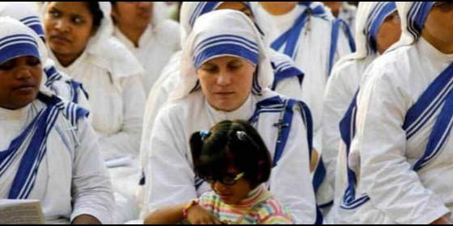

El Gobierno inspecciona los centros de las Misioneras de la Caridad tras el arresto de una monja y una empleadaAgencias

[RELIGIÓN](http://www.periodistadigital.com/religion) | [MUNDO](http://www.periodistadigital.com/religion/mundo)

Queremos expresar de modo inequívoco nuestra condena por acciones individuales, que no tienen nada que ver con la congregación

(*J. B./Agencias*).- El Gobierno indio ha ordenado la inspección de todos los centros para niños gestionados por las **Misioneras de la Caridad**, la orden fundada por Madre Teresa de Calcuta, después de la detención de una monja y una trabajadora en Ranchi (Kharkhand), acusados de **haber vendido a cinco niños**.

En un duro comunicado, la ministra india de Desarrollo Femenino e Infantil, Maneka Gandhi, pidió a todos los gobiernos estatales **"inspeccionar de inmediato todos los centros infantiles gestionados por las Misioneras de la Caridad en todo el país".** La adopción ilegal es un gran negocio en el subcontinente indio.

Tanto es así, que se calcula que **unos 100.0000 niños desaparecen cada año en el país**, bien vendidos por sus padres, bien secuestrados en hospitales, estaciones de tren o en los slums.

Nada más conocerse el escándalo, la portavoz de las Misioneras de la Caridad en **Calcuta Chandra Argawal**, señaló a Efe que desconocía el caso, asegurando que nunca había oído hablar de la venta de niños "en 50 años de asociación" con la orden de Santa Teresa de Calcuta. Posteriormente, otra portavoz, **Sunita Kumar,** afirmó que la entidad estaba investigando los hechos, aunque subrayó que no había "posibilidad alguna de la venta de un niño, porque las Misioneras de la Caridad dejaron de entregar a niños en adopción hace tres años".

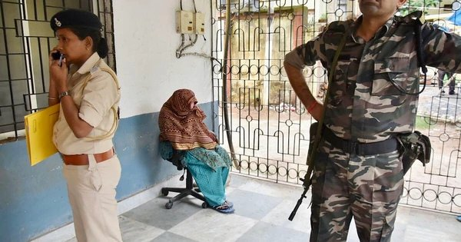 

*Una de las detenidas en los registros policiales*

Por su parte, la superiora de las Misioneras de la Caridad, **sor Mary Prema**, envió un comunicado oficial, a través de AsiaNews, en la que denuncia los "mitos difundidos, informaciones distorsionadas y noticias falsas..., junto a alusiones infundadas" contra las religiosas.

En su nota, sor Prema se declara **"profundamente entristecida y dolida"** por los hechos denunciados, y "queremos expresar de modo inequívoco nuestra condena por acciones individuales, que no tienen nada que ver con la congregación".

"Estamos **colaborando plenamente con los investigadores**", añade la responsable de la orden, que asegura que continuarán sirviendo "a los más pobres entre los pobres con todo el corazón y gratuitamente, sirviendo a los necesitados y a los vulnerables también entre las **críticas infundadas y sin precedentes**que debemos enfrentar hoy. Tenemos una total confianza en la ley y en los tribunales, en las investigaciones de las autoridades y creemos que la justicia prevalecerá".

***Declaración de sor Mary Prema:***

*Estamos profundamente entristecidos y dolidos por los recientes desarrollos sucedidos en la casa de las Misioneras de la Caridad, la Nirmal Hriday en la East Jail Road en Ranchi. Mientras expresamos nuestra plena confianza en el proceso judicial que está en curso, deseamos expresar que lamentamos y desagrado por lo sucedido y deseamos expresar en modo inequivocable nuestra condena por acciones individuales que no tienen nada que ver con la congregación de las Misioneras de la Caridad. Estamos colaborando plenamente con los investigadores y estamos abiertas a toda libre, equilibrada y justa investigación. En este contexto, especialmente en vista de los muchos mitos difundidos, informaciones distorsionadas y noticias falsas que son difundidas, junto a alusiones infundadas que son lanzadas contra las hermanas de Madre Teresa, es importante establecer la serie de eventos cómo realmente sucedieron.  
Sor Concelia MC, fue nombrada responsable de la sección de las "madres solteras" en el Nirmal Hriday, East Jail Road, Ranchi, el 6 junio de 2017. Ella era la responsable para las admisiones, las curaciones hospitalarias, asesoramiento, registración, acompañamiento de las madres y recién nacidos en el CWC (Child Welfare Committee), cuando fuese necesario, y para las dimisiones de las madres solteras de la casa.    
La señora Anima Indwar comenzó a trabajar en la Nirmal Hriday en enero de 2012. Al principio trabajó como ayuda-de reparto y luego como miembro del equipo para el cuidado de las madres solteras. Aprendió su trabajo muy bien y asistió en un modo capaz a sor Concelia. De tal modo la señora Anima Indwar se ganó la confianza de las hermanas del Nirmal Hriday. Por ejemplo, cuando sor Concelia tenía urgentes responsabilidades, la señora Anima Indwar acompañaba ella sola a las madres solteras, sus niños y sus custodios en el Sadar Hospital, en el RIMS (Rajendra Institute of Medical Sciences), en la oficina del CWC, como requerido.  
El 29 de junio de 2018, hacia las 12.30, un representante de la Protección de los niños, la señora Seema y otros miembros del Social Welfare, unos cinco de ellos, llegaron al Nirmal Hriday sin dar ningún recibo por tal secuestro.  
Entre todas las registraciones realizadas a las "madres solteras", los susodichos representantes hicieron preguntas en particular sobre la señora Karishma Toppo y sobre su niño. La señora Karishma Toppo fue admitida en la Nirmal Hriday declarando que ella habría consignado su niño al CWC. As, la señora Anima Indwar, la señora Karishma Toppo  y su custodio tomaron el niño de la Nirmal Hriday para entregarlo. Ni la Nirmal Hriday, ni las hermanas han podido en ningún modo asegurarse que el niño fuese entregado realmente al CWC. Y esto también porque el CWC no acostumbra ninguna atestación a la casa, después de haber obtenido la custodia de un niño hijo de una madre soltera.  
El 3 de julio de 2018, interrogada por el CWC, la señora Anima Indwar admitió que el niño de la señora Karishma Toppo no fue consignado al CWC. Después de esta admisión, eel CWC la consignó a la policía. El mismo día, el niño de la señora Karishma Toppo fue entregado al CWC por las señoras Anima Indwar y Karishma Toppo.  
El 4 de julio de 2018, sor Concelia y sor Marie Deanne, superiora del Nirmal Hriday fueron interrogadas por la policía. Sor Concelia fue arrestada, mientras que sor Marie Deanne, después de haber estado retenida hasta las 7 de la tarde del día después, fue dejada libre.  
La noche del 4 de julio, sin presentar ninguna notificación, el CWC y la representante de la Oficina para la protección de los niños, la señora Seema, se llevó a las 11 madres solteras, una madre soltera con su niño y un custodio de la casa. Aquellas mujeres fueron sometidas a una grave humillación y a la pública vergüenza, habiendo sido llevadas hacia afuera delante de muchos medios de información.  
Por razones desconocidas, el 6 de julio, nuestra casa de Shishu Bhawan en Hinoo sufrió un allanamiento por parte de la policía y del CWC. Los 22 niños huéspedes de la casa fueron llevados por el CWC, comprendido un niño de 1 mes. Durante la custodia en el CWC, uno de estos niños se enfermó gravemente, tanto que tuvo que llevárselo a terapia intensiva en el Rani Hospital. También las registraciones y los registros de nuestra casa fueron secuestrados por los representantes oficiales sin dar a la cas ningún recibo del secuestro. Da pena que el CWC haya utilizado tal tratamiento a una casa que sólo hacía dos semanas, sus mismos representantes habían definido tener "un excelente ambiente para el cuidado de los niños".  
Siguiendo las líneas de nuestra fundadora, S. Madre Teresa, las Misioneras de la Caridad se ocupan de los pobres, de los abandonados y de los afligidos desde 1950. Hasta ahora, hay 5167 religiosas, activas y contemplativas, con 760 casas en 139 países. En India, las Misioneras de la caridad tienen 244 casas, comprendidas aquellas en Jharkhand. Nuestro trabajo consiste en ofrecer casas para los enfermos de lepra, de tuberculosis, de Sida, niños y adultos discapacitados ya sea físico que mental, dormitorios, dispensarios para primeros auxilios médicos, casas para mujeres en dificultad, muchachas en peligro, mujeres embarazadas abandonadas, mujeres cuya pobreza y hambre las llevaron a situación de calle.  
La congregación de la Misioneras de la Caridad se compromete en continuar el propio servicio para los más pobres entre los pobres con todo el corazón y gratuitamente, sirviendo a los necesitados y a los vulnerables también entre las críticas infundadas y sin precedentes que debemos enfrentar hoy. Tenemos una total confianza en la ley y en los tribunales, en las investigaciones de las autoridades y creemos que la justicia prevalecerá.  
Rezamos por todos aquellos que fueron afectados por los recientes hechos y pedimos a Dios que bendiga a todos aquellos que están al lado nuestro en estos dolorosos y momentos difíciles, confiando a Dios nuestras oraciones por todas las personas de buena voluntad.  
Que nuestra Madre, Santa Tersa de Calcuta interceda por nosotros delante del Padre omnipotente.  
Sor Mary Prema MC  
Superiora general*

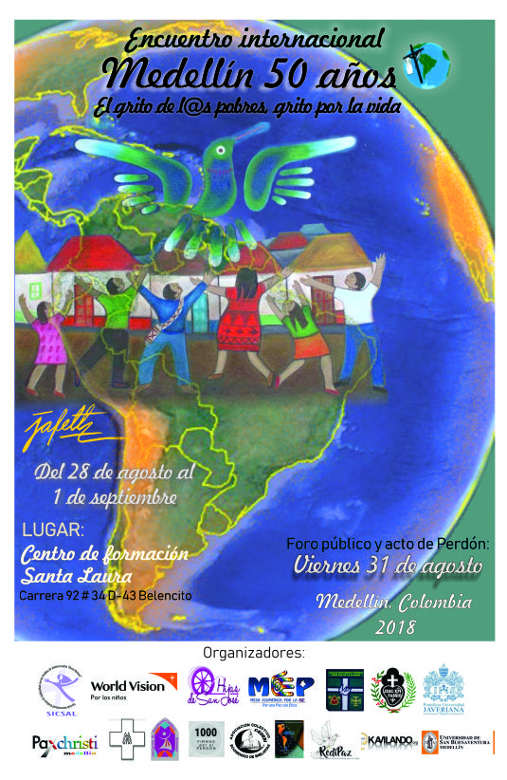

**Para continuar documentando la historia de lo que no debió tolerarse**

<https://www.nytimes.com/es/2018/07/18/mccarrick-abuso-eclesiastico/?smid=fb-espanol&smtyp=cur>

***Abusó de seminaristas, lo encubrieron y fue nombrado cardenal***

**Por**[**LAURIE GOODSTEIN**](https://www.nytimes.com/es/people/laurie-goodstein/)**y**[**SHARON OTTERMAN**](https://www.nytimes.com/es/people/sharon-otterman/)**18 de julio de 2018**

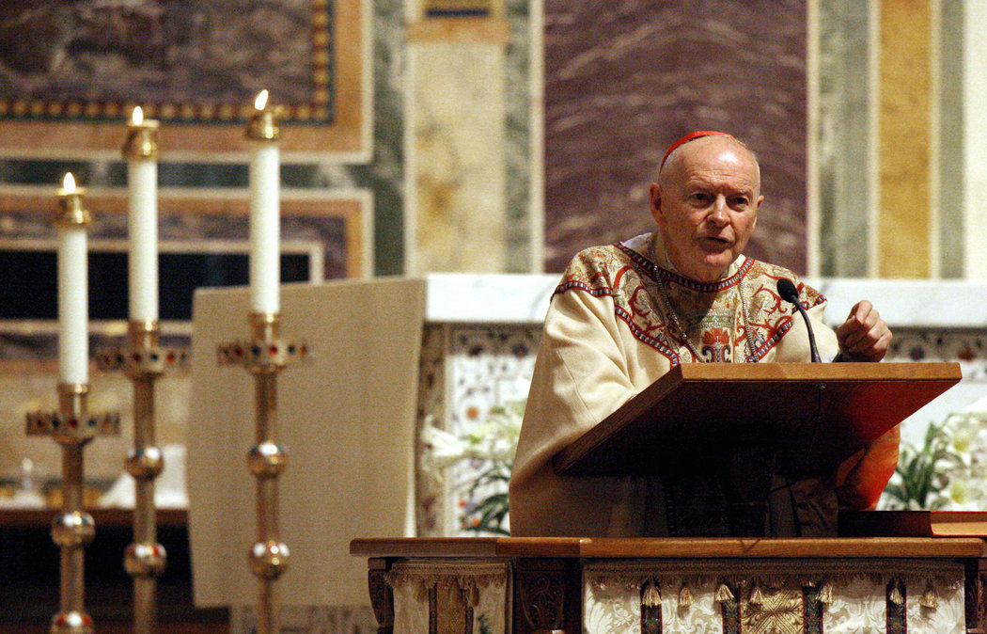

**El cardenal Theodore E. McCarrick en la Catedral de San Mateo Apóstol en Washington en 2005.** Durante décadas, los funcionarios eclesiásticos ignoraron las denuncias de que el cardenal abusaba sexualmente de los seminaristas.

CreditNicholas Kamm / Agence France-Presse - Getty Images

[Read in English](https://www.nytimes.com/2018/07/16/us/cardinal-mccarrick-abuse-priest.html?ref=nyt-es&mcid=nyt-es&subid=article)

Robert Ciolek era un joven seminarista en la década de 1980 y se sentía orgulloso al escuchar a Theodore E. McCarrick, su brillante y carismático obispo en Metuchen, Nueva Jersey, quien le decía que era un alumno destacado y que estaba destinado a estudiar en Roma y ascender en la jerarquía eclesiástica.

McCarrick comenzó a invitarlo para que lo acompañara en viajes largos, a veces solo y otras con algunos jóvenes seminaristas más. Ahí, a menudo el obispo designaba a Ciolek para compartir su habitación, que solamente tenía una cama. En algunas ocasiones los dos hombres pronunciaban sus oraciones nocturnas juntos, antes de que McCarrick le dijera: “Ven y sóbame un poco los hombros”, lo que terminaba en tocamientos indeseados en la cama.

Ciolek, que tenía poco más de 20 años en esa época, dijo que se sentía incapaz de negarse, en parte porque un maestro en su secundaria católica ya había abusado sexualmente de él, un trauma que le había contado al obispo.

“Le tenía fe, era mi confidente, lo admiraba”, dijo Ciolek en una entrevista este mes, la primera vez que ha hablado en público sobre el abuso, que duró varios años durante su vida como seminarista y después como sacerdote. “No podía imaginar que él estuviera pensando en algo que no fuera para mi bien”.

McCarrick comenzó a subir en la jerarquía de la Iglesia católica: de ser el director de la pequeña diócesis de Metuchen a ser arzobispo de Newark y después [arzobispo de Washington](https://www.nytimes.com/2000/11/22/us/newark-prelate-to-head-washington-archdiocese.html), donde fue nombrado cardenal. Permaneció en el puesto hasta entrados sus ochenta y tantos años y fue uno de los cardenales estadounidenses más reconocidos mundialmente.

De pronto, el mes pasado, McCarrick fue [destituido](https://www.nytimes.com/2018/06/20/us/theodore-mccarrick-sex-abuse.html) del ministerio, después de que la arquidiócesis de Nueva York consideró creíble la acusación de que había abusado de un niño de 16 años hace casi 50 años.

McCarrick, de 88 años, que se negó a hacer comentarios para este artículo, dijo en un comunicado el mes pasado que no recordaba el abuso. Es el dirigente católico de mayor rango en Estados Unidos que ha sido destituido por abuso sexual de un menor.

Sin embargo, aunque la Iglesia respondió con rapidez a las acusaciones de que McCarrick había abusado de un niño, algunos funcionarios eclesiásticos sabían desde hacía décadas que el cardenal había sido acusado de acosar y tocar inapropiadamente a adultos, según entrevistas y documentos obtenidos por The New York Times.

Entre 1994 y 2008, los obispos estadounidenses, el representante del papa en Washington y hasta el papa Benedicto XVI recibieron varios reportes sobre las transgresiones del cardenal con seminaristas adultos. Dos diócesis en Nueva Jersey pagaron acuerdos extrajudiciales en secreto en 2005 y 2007 a dos hombres, uno de ellos Ciolek, por acusaciones en contra del arzobispo. Todo ocurrió mientras McCarrick desempeñaba un papel importante en la promoción de la nueva política de tolerancia cero de la Iglesia en contra del abuso infantil.

Aunque la Iglesia católica ha hecho grandes avances para lidiar con el abuso sexual infantil, ha evitado en gran medida el reconocimiento de acoso sexual y abuso contra seminaristas adultos y sacerdotes jóvenes a manos de sus superiores. Como los obispos tienen control sobre las actividades de los sacerdotes y según la cultura clerical esperan su lealtad absoluta, los seminaristas y los sacerdotes se encuentran en una posición especialmente vulnerable al acoso sexual por parte de sus superiores.

“En la iniciativa privada, siempre hay maneras de informar sobre conductas indebidas”, dijo Ciolek, de 57 años, en su casa en Nueva Jersey. “Tienes a un encargado en Recursos Humanos, tienes un departamento legal o cuentas con la denuncia anónima; existen sistemas. ¿La Iglesia católica tiene algo así? ¿Cómo se supone que un sacerdote haga una denuncia sobre abuso o actividades indebidas por parte de su obispo? ¿Cuál es el medio establecido para que cualquiera haga algo así? Creo que eso no existe”.

Ahora, después de la caída de McCarrick, algunos católicos [dicen](https://www.commonwealmagazine.org/just-rampant) que la Iglesia está a punto de enfrentarse con su propio movimiento [#MeToo (yo también)](http://www.catholicnews.com/services/englishnews/2018/church-now-facing-its-own-metoo-moment-says-australian-archbishop.cfm). El sacerdote jesuita Hans Zollner, miembro de la comisión del Vaticano para asesorar al papa sobre la protección de menores, dijo que ha visto más víctimas salir a la luz en los meses recientes para acusar a miembros de la Iglesia de haber abusado sexualmente de ellos ya como adultos.

“El movimiento #MeToo ha impulsado estas revelaciones”, dijo. “Ha generado un nuevo nivel de atención a este tipo de abuso”.

[Continue reading the main story](https://www.nytimes.com/es/2018/07/18/mccarrick-abuso-eclesiastico/?smid=fb-espanol&smtyp=cur#story-continues-16)Foto

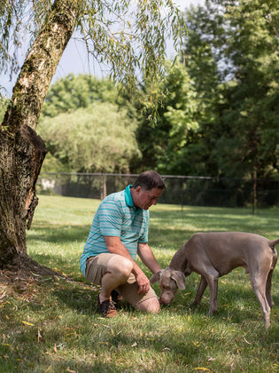

Robert Ciolek dijo que, mientras era seminarista y luego como sacerdote, fue abusado durante varios años por el cardenal Theodore McCarrick. “No podía imaginar que él estuviera pensando en algo que no fuera para mi bien”, dijo Ciolek sobre el cardenal.

CreditBryan Anselm para The New York Times

Una de las razones por las que es posible que las acusaciones no impidieran el ascenso de McCarrick es que el tocamiento indeseado a un adulto por parte de un obispo o superior no se considera explícitamente un delito bajo los cánones legales de la Iglesia, según dijeron académicos en leyes católicas.

“Podría haber sido destituido de su cargo; ciertamente no debería haber subido de categoría”, dijo monseñor Kenneth Lasch, un abogado canónigo y sacerdote retirado en Nueva Jersey que trabaja como defensor de víctimas.

Muchas diócesis en Estados Unidos tienen sus propias políticas para atender el acoso sexual en el ambiente laboral. Pero no hay políticas globales en la Iglesia católica para atender el acoso sexual contra adultos, y no existen procedimientos estandarizados para informar sobre conductas sexuales incorrectas por parte del propio obispo local, dicen los expertos.

El Estatuto para la Protección de Niños y Jóvenes, elaborado y puesto en vigor por los obispos de Estados Unidos en la cúspide del escándalo por abusos sexuales a niños en 2002, no incluye a víctimas de más de 18 años. El estatuto de los obispos tampoco contiene procedimientos para responsabilizar a estos más allá de una “corrección fraternal” por parte de los otros obispos. McCarrick ayudó a redactar el borrador del estatuto.

La red de sacerdotes y monjas llamada Catholic Whistleblowers envió hace poco una carta en la que les exigía a los obispos estadounidenses expandir la categoría de víctimas para incluir a adultos. También les exigió aplicar su política de tolerancia cero a los obispos, dijo Lasch, un miembro de Whistleblowers.

El pago por el acuerdo que Ciolek recibió en 2005 no venía acompañado de un reconocimiento formal de culpa, y le prohibía totalmente hablar con los medios sobre el abuso. Sin embargo, desde que suspendieron a McCarrick, el cardenal Joseph W. Tobin de Newark y el obispo de Metuchen, James F. Checchio, se han disculpado personalmente con Ciolek en nombre de la Iglesia.

“No encuentro las palabras para ofrecer una disculpa, y me avergüenzo infinitamente de esta conducta atroz”, Checchio le escribió.

Ciolek ha sido liberado de sus acuerdos de confidencialidad para hablar públicamente de los hechos. “Si la Iglesia de verdad quiere arreglar todo este desastre, está obligada a hacer algo”, dijo. “Entonces podré juzgar la sinceridad de las expresiones de pesar que me han ofrecido”.

<https://www.nytimes.com/es/2018/07/18/mccarrick-abuso-eclesiastico/?smid=fb-espanol&smtyp=cur>

## **El Primer Ministro de Australia pide al Papa que destituya a Mons. Philip Wilson**

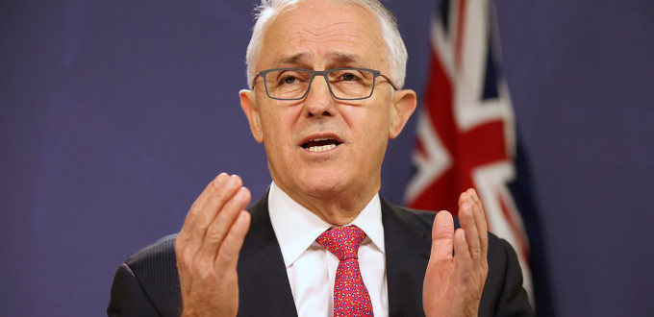

FUE ARZOBISPO DE ADELAIDA

Malcolm Turnbull, primer ministro australiano, ha pedido al papa Francisco que destituya a Mons Philip Wilson, arzobispo emérito de Adelaida, condenado a un año de arresto domiciliario por encubrir abusos sexuales a menores.

[19/07/18 10:14 AM](http://www.infocatolica.com/?t=hemeroteca&y=2018&m=7&d=19)

(**InfoCatólica**) Mons. Wilson fue [**condenado por unos hechos que tuvieron lugar en la década de los 70**](http://www.infocatolica.com/?t=noticia&cod=32610) del siglo pasado, cuando era **asistente del sacerdote pederasta James Fletcher.**

Turnbull asegura que el arzobispo, que sigue defendiendo su inocencia y ha recurrido la sentencia, «**debería haber renunciado y ha legado el momento de que el Papa lo destituya.** Creo que ha llegado el momento de la máxima autoridad de la Iglesia para tomar medidas y destituirlo», ha aseverado.

Aunque el arzobispo ya no está al frente de la archidiócesis de Adelaida, no ha presentado formalmente su renuncia al Papa y asegura que no lo hará hasta que no haya una sentencia firme.

**\*\*\*\*\*\*\*\*\*\*\*\*\*\*\*\*\*\*\*\*\*\*\*\*\*\*\*\*\*\*\*\*\*\*\*\*\*\*\*\*\*\*\*\*\*\*\*\*\*\*\*\*\*\*\*\*\*\*\*\*\*\*\***

**CHILE... En el caso Karadima, el abogado de algunas de las víctimas del ex párroco del El Bosque, Juan Pablo Hermosilla, tiene interpuesta una demanda por encubrimiento contra Ezzati y el ex arzobispo de Santiago, cardenal Francisco Javier Errázuriz y Ezzati.**

<http://impresa.lasegunda.com/2018/07/17/A/013E21IB>

|  |  |
| --- | --- |
| [http://seg.reader.ecn.cl/2018/07/17/content/pages/img/big/013E21IB.jpg?gt=180001](http://impresa.lasegunda.com/2018/07/17/A/013E21IB) | [Diario La Segunda 2018-07-17 | 2 : Sociedad](http://impresa.lasegunda.com/2018/07/17/A/013E21IB)  impresa.lasegunda.com  Martes 17 de Julio de 2018 Diario La Segunda www.lasegunda.com |

<http://impresa.lasegunda.com/2018/07/17/A/013E21IC>

|  |  |
| --- | --- |
| [http://seg.reader.ecn.cl/2018/07/17/content/pages/img/big/013E21IC.jpg?gt=180001](http://impresa.lasegunda.com/2018/07/17/A/013E21IC) | [Diario La Segunda 2018-07-17 | 3 : Sociedad](http://impresa.lasegunda.com/2018/07/17/A/013E21IC)  impresa.lasegunda.com  Martes 17 de Julio de 2018 Diario La Segunda www.lasegunda.com |

**Otra Iglesia es Posible ... ¡Democratizándola!: "No nos robarán la esperanza"+Texto completo del Papa a los obispos chilenos.**

**Atte.  Enrique Orellana (Chile**)

<http://piensachile.com/2018/07/otra-iglesia-es-posible-democratizandola-no-nos-robaran-la-esperanza/>

|  |  |
| --- | --- |
| [http://piensachile.com/wp-content/uploads/2018/07/IMG_20180716_134012.jpg](http://piensachile.com/2018/07/otra-iglesia-es-posible-democratizandola-no-nos-robaran-la-esperanza/) | [Otra iglesia es posible…. ¡Democratizándola!: “No nos robarán la esperanza”](http://piensachile.com/2018/07/otra-iglesia-es-posible-democratizandola-no-nos-robaran-la-esperanza/)  piensachile.com  “La dolorosa y vergonzosa constatación de abusos sexuales a menores, de abusos de poder y de conciencia por parte de ministros de la Iglesia, así como la forma en que estas situaciones han sido abo… |

**OTRA IGLESIA ES POSIBLE.... DEMOCRATIZÁNDOLA !! sin cómplices, ni impunidad, ni encubridores, ni abusadores!!**

<http://prensalocal.cl/2018/07/16/protesta-en-el-santuario/>

<https://www.cooperativa.cl/noticias/pais/iglesia-catolica/ezzati-aseguro-que-protocolo-por-denuncias-de-abusos-en-la-iglesia-debe/2018-07-16/171255.html>

|  |  |
| --- | --- |
|  | [Ezzati aseguró que protocolo por denuncias de abusos en la iglesia "debe modificarse"](https://www.cooperativa.cl/noticias/pais/iglesia-catolica/ezzati-aseguro-que-protocolo-por-denuncias-de-abusos-en-la-iglesia-debe/2018-07-16/171255.html)  [www.cooperativa.cl](http://www.cooperativa.cl/)  El arzobispo de Santiago se refirió al tema luego de la eucaristía por la Virgen del Carmen. "Debiera ser inmediatamente la justicia civil la que tome estos casos y los juzgue de acuerdo a la ley del país", agregó. |

<http://www.24horas.cl/nacional/despliegan-lienzo-que-acusa-encubrimiento-por-parte-de-la-iglesia-en-misa-encabezada-por-ezzati-2766190>

|  |  |
| --- | --- |
|  | [Despliegan lienzo que acusa encubrimiento por parte de la iglesia en misa encabezada por Ezzati](http://www.24horas.cl/nacional/despliegan-lienzo-que-acusa-encubrimiento-por-parte-de-la-iglesia-en-misa-encabezada-por-ezzati-2766190)  [www.24horas.cl](http://www.24horas.cl/)  Aludiendo el cartel en la homilía en honor a la Virgen del Carmen en el Templo Votivo de Maipú, el arzobispo de Santiago pidió una iglesia más santa y una reconciliación por todo lo sucedido. |

<https://photos.google.com/share/AF1QipMEbrMM_fdr_Z1T5rfXXklzCdGQO5p_Ok2yxaIQ1mUqwWl589bOsGmAljQ-SjU3eg?key=U3RjdmZTT0J6dXZsalZBWFVaLTdRTWRfb2s2dFFB>

**SI TU Y YO NO HACEMOS "LÍOS" A CORRUPTOS Y ABUSADORES, Y NO CUIDAMOS NUESTRA CASA COMÚN... ENTONCES QUIÉN?**

<https://photos.app.goo.gl/7BVGqSGxf1be7eD78>

<https://www.eldinamo.cl/nacional/2018/07/19/victima-de-abusos-sexuales-en-coyhaique-acusa-a-obispo-luis-infanti-de-encubrimiento/>

<https://www.latercera.com/la-tercera-pm/noticia/superiores-no-tuvieron-conocimiento-estos-hechos-abogado-del-cura-munoz-sale-defensa-ezzati-errazuriz/248903/>

<http://impresa.lasegunda.com/2018/07/19/A/DJ3E4F70>

[**Católicos y anglicanos apuestan por dar “voz y voto” a los laicos en la toma de decisiones.**](https://evangelizadorasdelosapostoles.wordpress.com/2018/07/18/catolicos-y-anglicanos-apuestan-por-dar-voz-y-voto-a-los-laicos-en-la-toma-de-decisiones/)

**18**JUL2018[**Deja un comentario**](https://evangelizadorasdelosapostoles.wordpress.com/2018/07/18/catolicos-y-anglicanos-apuestan-por-dar-voz-y-voto-a-los-laicos-en-la-toma-de-decisiones/#respond)

*de*[evangelizadorasdelosapostoles](https://evangelizadorasdelosapostoles.wordpress.com/author/evangelizadorasdelosapostoles/" \o "Ver todas las entradas de evangelizadorasdelosapostoles)*en*[Iglesia Anglicana](https://evangelizadorasdelosapostoles.wordpress.com/category/iglesia-anglicana-2/)*,*[Iglesia Catolica Romana](https://evangelizadorasdelosapostoles.wordpress.com/category/iglesia-catolica-romana/)*,*[Laicos](https://evangelizadorasdelosapostoles.wordpress.com/category/laicicidad/laicos/)

Rate This

COMO FORMA DE MANTENER EN LA UNIDAD “DIFERENCIAS CULTURALES LEGÍTIMAS”

“La Iglesia católica podría aprender de la práctica anglicana de diversidad provincial”

Cameron Doody, 04 de julio de 2018 a las 15:42

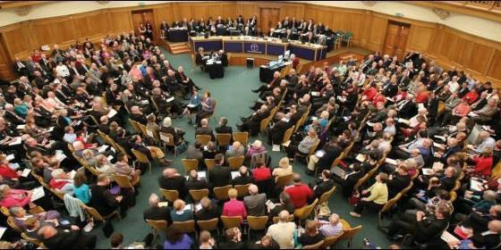

Sínodo General de la Iglesia de InglaterraChurch of England

[RELIGIÓN](http://www.periodistadigital.com/religion) | [MUNDO](http://www.periodistadigital.com/religion/mundo)

*La Iglesia católica romana podría aprender… que en algunas cuestiones diferentes partes de la Comunión pueden hacer competentemente diferentes discernimientos influenciados por la propiedad cultural y contextual*

(*Cameron Doody*).- La Iglesia católica puede aprender de la anglicana cómo garantizar la **“consulta y deliberación” de las iglesias particulares** en la toma de decisiones generales, y la anglicana de la católica cómo preservar la **“unidad a los niveles trans-locales y universales”**por encimas de las diferencias locales.

Son las principales conclusiones del primer informe en trece años de la **Comisión Internacional Anglicano-Católica**(ARCIC III), que también sugiere que “la Iglesia católica romana puede aprender de la cultura de debate abierto y franco que existe en todos los niveles de la Comunión Anglicana”.

El nuevo informe de dicha Comisión -la más importante sobre el diálogo católico-anglicano- tiene como título [“Recorriendo juntos en el camino: Aprendiendo a ser la Iglesia – local, regional y universal”](http://www.vatican.va/roman_curia/pontifical_councils/chrstuni/angl-comm-docs/rc_pc_chrstuni_doc_20180521_walking-together-ontheway_en.pdf). Aunque sus principales promotores –**Bernard Longley**, arzobispo católico de Birmingham (Inglaterra), y**David Moxon**, hasta hace poco representante del arzobispo de Canterbury ante la Santa Sede- quisieron enfatizar que el documento está pensado más como **documento de diálogo** que una “declaración” de las Iglesias, sí ha contado en su redacción con la participación de ocho prelados y teólogos de ambas tradiciones.

Tras declaraciones en años pasados sobre temas tales como la eucaristía, la ordenación o la salvación, el nuevo informe se centra en una discusión de las **cuestiones de la autoridad y la eclesiología de la comunión**. El propósito del documento, según sus redactores, es evaluar de forma “sincera” hasta qué punto los instrumentos diseñados para mantener la comunión en ambas Iglesias “nos sirven y mantienen de verdad la unidad en la diversidad que la comunión implica”. Y eso, como también dicen, desde una óptica valiente “de mirarnos honestamente y aprender una Iglesia de la otra”.

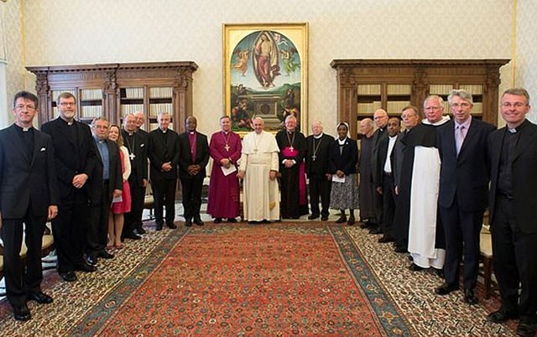

*El Papa, con miembros de la ARCIC*

Y si bien es cierto que hay **diferencias de “entendimiento y estructuras”** eclesiales que separan a las dos Iglesias, también lo es que ambas están aquejados por una **tensión** “entre la capacidad de respuesta a las demandas de contextos específicos y la necesidad de mover juntos”. En el caso particular de la Iglesia católica, por ejemplo, los redactores del documento de ARCIC observan que el “instinto por la unidad y participación en el conjunto más grande” puede conducir, a veces, a una suposición de que “la Iglesia entera siempre ha de moverse como una en todo, con la consecuencia de que se suprimen hasta diferencias culturales y regionales legítimas”.

Como remedio a esta tendencia al centralismo -criticada también en repetidas ocasiones por el **Papa Francisco**– los autores del informe ARCIC proponen, por ejemplo, que la Iglesia católica aprenda de la práctica anglicana y dote de los Sínodos de Obispos o incluso las conferencias episcopales nacionales **un papel deliberativo**, y no solo consultivo, una posibilidad ya prevista en la ley canónica.

“Aunque hay tensiones reconocidas en la Comunión Anglicana”, apunta el informe en este sentido, “la Iglesia católica romana podría aprender de forma fructífera de la práctica anglicana de **diversidad provincial** y el reconocimiento asociado de que en algunas cuestiones diferentes partes de la Comunión pueden hacer competentemente **diferentes discernimientos** influenciados por la propiedad cultural y contextual”.

Otra propuesta del informe de la ARCIC va más allá incluso, y sugiere que se explore la **posibilidad de que los laicos tengan voz y voto** en los sínodos y conferencias episcopales católicos. Y de hecho, según los redactores una mayor participación de los laicos en la toma de decisiones de ambas Iglesias es una de las claves para mantener un equilibrio óptimo entre la unidad y la diversidad, ya que los laicos también “participan plenamente en el oficio triple de Cristo de profeta, sacerdote y rey”.

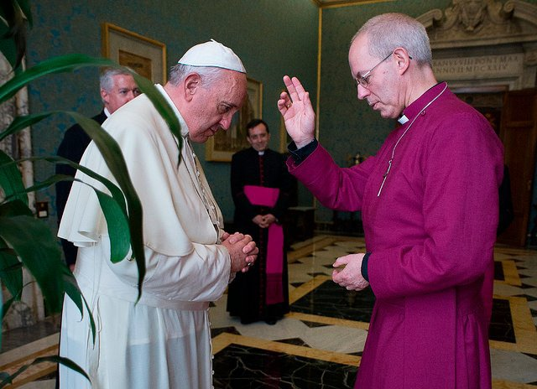

*El arzobispo anglicano de Canterbury, Justin Welby, bendice al Papa Francisco*

<http://www.periodistadigital.com/religion/mundo/2018/07/04/religion-iglesia-mundo-confesiones-dialogo-catolico-anglicano-laicos-sinodos-conferencias-episcopales.shtml>

**El eclipse de la ética en la actualidad**

[**2018-07-16**](http://www.servicioskoinonia.org/boff/articulo.php?num=895)

Entre el 10 y el 13 de julio de 2018 se ha celebrado en Belo Horizonte, Brasil, un congreso internacional organizado por la Sociedad de Teología y Ciencias de la Religión (SOTER) en torno al tema  *Religión, Ética y Política*. Las exposiciones fueron de gran actualidad y de nivel superior. Voy referirme solamente a la discusión sobre el *Eclipse de la Ética* que me tocó introducir.

A mi modo de ver dos factores han alcanzado el corazón de la ética: el proceso de globalización y la mercantilización de la sociedad.

La *globalización* ha mostrado los diferentes tipos de ética, según las diferencias culturales. Se ha relativizado la ética occidental, una entre tantas. Las grandes culturas de Oriente y las de los pueblos originarios han revelado que podemos ser éticos de forma muy diferente.

Por ejemplo, la cultura maya centra todo en el corazón, ya que todas las cosas nacieron del amor de los dos grandes corazones del Cielo y de la Tierra. El ideal ético es crear en todas las personas corazones sensibles, justos, transparentes y verdaderos. O la ética del «buen vivir, buen convivir», de los andinos, asentada en el equilibrio de todas las cosas, entre los humanos, con la naturaleza y con el universo.

Tal pluralidad de caminos éticos ha tenido como consecuencia una relativización generalizada. Sabemos que la ley y el orden, valores de la práctica ética fundamental, son los prerrequisitos para cualquier civilización en cualquier parte del mundo. Lo que observamos es que la humanidad está cediendo ante la barbarie rumbo a una verdadera era mundial de las tinieblas, tal es el descalabro ético que estamos viendo.

Poco antes de morir en 2017 advertía el pensador Sigmund Bauman: «O la humanidad se da las manos para salvarnos juntos, o engrosaremos el cortejo de los que caminan rumbo al abismo». ¿Cuál es la ética que nos podrá orientar como humanidad viviendo en la misma y única Casa Común?

El segundo gran impedimento a la ética es la *mercantilización de la sociedad*, lo que Karl Polanyi llamaba ya en 1944 «La Gran Transformación». Es el fenómeno del paso de una *economía de mercado* a una *sociedad puramente de mercado*. Todo se transforma en mercancía, cosa ya prevista por Karl Marx en su texto *La miseria de la Filosofía*, de 1848, cuando se refería al tiempo en el que las cosas más sagradas como la verdad y la conciencia serían llevadas al mercado; sería el «tiempo de la gran corrupción y de la venalidad universal». Pues estamos viviendo ese tiempo. La economía, especialmente la especulativa, dicta los rumbos de la política y de la sociedad como un todo. La competición es su marca registrada y la solidaridad prácticamente ha desaparecido.

¿Cuál es el ideal ético de este tipo de sociedad? La capacidad de acumulación ilimitada y de consumo sin límites, que genera una gran división entre un pequeñísimo grupo que controla gran parte de la economía mundial y las mayorías excluidas y hundidas en el hambre y la miseria. Aquí se revelan rasgos de barbarie y de crueldad como pocas veces en la historia.

Tenemos que volver a fundar una ética que se enraíce en aquello que es específico nuestro como humanos, y que, por eso, sea universal y pueda ser asumida por todos.

Estimo que en primerísimo lugar está la **ética del cuidado**, que según la fábula 220 del esclavo Higinio, bien interpretada por Martin Heidegger en *Ser y Tiempo*, constituye el sustrato ontológico del ser humano, aquel conjunto de factores sin los cuales jamás surgirían el ser humano y otros seres vivos. Por pertenecer el cuidado a la esencia de lo humano, todos pueden vivirlo y darle formas concretas, conforme a sus culturas. El cuidado presupone una relación amigable y amorosa con la realidad, de mano extendida para la solidaridad y no de puño cerrado para la dominación. En el centro del cuidado está la vida. La civilización deberá ser biocentrada.

Otro dato de nuestra esencia humana es la **solidaridad** y la ética que de ella se deriva. Sabemos hoy, por la bioantropología, que fue la solidaridad de nuestros ancestros antropoides la que permitió dar el salto de la animalidad a la humanidad. Buscaban los alimentos y los consumían solidariamente. Todos vivimos porque existió y existe un mínimo de solidaridad, comenzando por la familia. Lo que fue fundacional ayer, lo sigue siendo todavía hoy.

Otro camino ético ligado a nuestra estricta humanidad es la **ética de la responsabilidad universal**, O asumimos juntos responsablemente el destino de nuestra Casa Común o vamos a recorrer un camino sin retorno. Somos responsables de la sostenibilidad de Gaia y de sus ecosistemas, para que podamos seguir viviendo junto con toda la comunidad de la vida.

El filósofo Hans Jonas, que fue el primero en elaborar «El Principio de Responsabilidad», le agregó la importancia del *miedo colectivo*. Cuando éste surge y los humanos empiezan a darse cuenta de que pueden conocer un fin trágico o incluso llegar a desaparecer como especie, irrumpe un miedo ancestral que los lleva a una ética de supervivencia. El presupuesto inconsciente es que el valor de la vida está por encima de cualquier otro valor cultural, religioso o económico.

Por último, es importante rescatar la **ética de la justicia para todos**. La justicia es el derecho mínimo que tributamos al otro de que pueda continuar existiendo y recibiendo lo que le toca como persona. Las instituciones especialmente deben ser justas y equitativas para evitar los privilegios y las exclusiones sociales que tantas víctimas producen, particularmente en nuestro Brasil, uno de los más desiguales, es decir, de los más injustos del mundo. De ahí se explica el odio y las discriminaciones que desgarran a la sociedad, venidos no del pueblo sino de las élites adineradas, que siempre viven del privilegio y no aceptan que los pobres puedan subir un peldaño en la escala social. Actualmente vivimos bajo un régimen de excepción en el que tanto la Constitución como las leyes son pisoteadas mediante el *Lawfare* (la interpretación distorsionada de la ley que el juez practica para perjudicar al acusado).

La justicia no vale sólo entre los humanos, sino también con la naturaleza y con la Tierra, que son portadoras de derechos y por eso deben ser incluidas en nuestro concepto de democracia socio-ecológica.

Éstos son algunos parámetros mínimos para una ética válida para cada pueblo y para la humanidad, reunida en la Casa Común. Debemos incorporar una ética de la sobriedad compartida, para lograr lo que Xi Jinping, jefe supremo de China, llamaba «una sociedad moderadamente abastecida»: un ideal mínimo y alcanzable. En caso contrario podremos conocer un *armagedón* social y ecológico..

[Página de Boff en Koinonía](http://www.servicioskoinonia.org/boff)

[Página de Leonardo Boff](http://leonardoboff.com/)

[El mensaje de Jesús de Nazaret y el mensaje de Jesucristo redentor y salvador](http://www.redescristianas.net/el-mensaje-de-jesus-de-navaret-y-el-mensaje-de-jesucristo-redentor-y-salvadorjesus-gil-garcia-comunidad-cristiana-de-balsas-zaragoza/" \o "El mensaje de Jesús de Navaret y el mensaje de Jesucristo redentor y salvador <div class='autor'>Jesús Gil García- Comunidad Cristiana de Balsas. Zaragoza</div>)

*[Jesús Gil García- Comunidad Cristiana de Balsas. Zaragoza](http://www.redescristianas.net/el-mensaje-de-jesus-de-navaret-y-el-mensaje-de-jesucristo-redentor-y-salvadorjesus-gil-garcia-comunidad-cristiana-de-balsas-zaragoza/" \o "El mensaje de Jesús de Navaret y el mensaje de Jesucristo redentor y salvador <div class='autor'>Jesús Gil García- Comunidad Cristiana de Balsas. Zaragoza</div>)*

[iglesia catolica](http://www.redescristianas.net/category/revista-de-prensa/noticias-de-iglesia-catolica/)

sep042016

*Enviado a la página web de Redes Cristianas*

[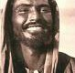](http://www.redescristianas.net/wp-content/uploads/2016/09/Jes%C3%BAs2.jpg)(

**A propósito del reciente documento sobre Jesucristo de la Conferencia Episcopal Española**

**DOS MENSAJES DIFERENTES**Es una verdad hoy incontrovertible que el mensaje central de Jesús de Nazaret fue y es la proclamación del Reino de Dios en nuestra historia, el anuncio de una vida digna y justa para todos y todas, a realizar no en el futuro, sino en el presente de nuestra sociedad. Una vida regida por el amor como mandamiento principal y único, generador de una sociedad fraterna y solidaria, la humanización de nuestra sociedad. Un Reino dirigido principalmente a los últimos y marginados de nuestro mundo. Mensaje que orienta la actividad y la misión de los seguidores de Jesús de cara al presente y al futuro, como tarea siempre nueva y creativa.

En una sociedad de cambio profundo y constante como la nuestra el mensaje debe dar respuesta a los desafíos concretos y constantes que plantea la sociedad. Aunque el mensaje es la implantación del Reino de Dios, debe concretarse en el momento presente. Debe tener en cuenta los descubrimientos que está realizando la ciencia. Es por ello un mensaje en continua evolución y creación, al compás de los cambios constantes que se realizan en nuestras sociedades.

Muy distinto es el mensaje que nos transmite continuamente la Iglesia, como institución jerárquica: Jesucristo, Salvador del hombre. Es siempre el mismo, porque se trata de conservar el depósito de verdades reveladas y de los dogmas que tienen validez universal. Es necesario guardar el mensaje que la religión cristiana ha ido enriqueciendo a través de los siglos hasta el momento presente. Nada está por descubrir. Está todo concluido. Es cuestión de recordar el mensaje terminado en cada momento de la historia. Es siempre más de lo mismo. Habrá que cambiar los medios técnicos, pero sin variar el contenido del mensaje cristiano. Mensaje que mira sobre todo al futuro, a la otra vida, a la vida eterna. A esta conclusión se llega leyendo el documento que acaba de publicar la Conferencia Episcopal Española sobre “Jesucristo, salvador del hombre y esperanza del mundo”. Los grandes temas del cristianismo: Sagrada Escritura, creación, pecado, encarnación, redención, resurrección y vida eterna `permanecen intocables en su esencia. Por más que los descubrimientos científicos nos inviten a cambiar sobre aspectos importantes de estos temas. Los cristianos y cristianas de a pie tenemos este convencimiento de inmovilismo del mensaje de la Iglesia jerárquica.

**EL CRISTIANISMO ORIGINARIO Y LA RELIGIÓN CRISTIANA**  
**Creo que es necesario distinguir el cristianismo como movimiento impulsado por Jesús de Nazaret y que funcionó en sus orígenes, siguiendo los testimonios y datos históricos sobre la vida y enseñanzas de Jesús, aportados por los primeros evangelios (Marcos, Mateo y Lucas); del cristianismo como religión que se instauró oficialmente en el siglo cuarto, al ser proclamado como religión del Imperio, y basado en el pensamiento de Pablo sobre Cristo resucitado, manifestado en sus cartas (J.M. Castillo. La humanidad de Jesús).  
Jesús de Nazaret no fundó ninguna religión, sino un movimiento constituido por sus seguidores, en torno al mensaje del Reino de Dios, un mensaje laico que intenta establecer en el mundo una sociedad justa, fraterna, solidaria, que promociona una vida digna para todas las personas, especialmente para los más necesitados y excluidos de la sociedad. Este fue el cristianismo originario.**

La religión cristiana se establece oficialmente en el siglo cuarto, a iniciativa de Constantino y su hijo Teodosio, junto con los obispos asistentes a los primeros concilios cristológicos, Nicea y Constantinopla. Religión que comenzó a organizarse como institución religiosa, fundamentada en las verdades reveladas dimanantes de la lectura literal del sagrado libro, la Biblia. Para ello se dotó de una estructura organizativa jerárquica, con unos ministros consagrados, dispensadores de lo sagrado; con unos templos como lugares de encuentro con el Dios de las alturas; y con unos mandamientos a cumplir, necesarios para conseguir la vida eterna, como premio a los cumplidores de estos mandatos.

**EL RELATO FUNDAMENTAL DEL CRISTIANISMO**El compendio doctrinal del cristianismo está constituido por el Misterio de la Salvación, que es el relato fundamental: Un Dios Padre, creador del mundo de un modo definitivo y concluso y de la primera pareja humana, de la que nace el resto de la humanidad. El primer hombre y la primera mujer son colocados en el Paraíso Terrenal y caen en el pecado original de desobediencia al mandato de Dios. Un Jesucristo, Ungido e Hijo de Dios Padre, encarnación de Dios, mediante el nacimiento de María Virgen, y salvador de la humanidad, a través de su muerte redentora, su resurrección gloriosa y su ascensión a los cielos, morada de Dios Padre. Desde allí nos envía al Espíritu Santo, Dios presente en nuestra historia. Los cristianos están llamados a conseguir la vida eterna, que consiste en la contemplación de la esencia divina en los cielos. Este es el contenido fundamental de la fe cristiana, siendo la Iglesia encargada de cuidarlo y proclamarlo incesantemente, sin errores y desviaciones.

**LOS INTERROGANTES DE LA CIENCIA**  
**Pero este mensaje se ve hoy interrogado por los descubrimientos de las ciencias (biología, física, cosmología, antropología, astronomía, arqueología…), cuyos resultados contradicen algunos enunciados y dogmas de la religión cristiana. ¿Podemos seguir considerando la Biblia como libro inspirado por Dios, libro histórico y su lectura literal? ¿El proceso creativo de Dios está concluido, si admitimos la teoría científica de la evolución? ¿Es razonable aceptar como histórico el relato del Paraíso y del pecado original, que es transmitido a toda la humanidad? ¿Es congruente considerar a Jesús de Nazaret como Dios encarnado, nacido de María Virgen? ¿Seguiremos hablando de la muerte de Jesús como redentora del pecado de la humanidad? ¿La resurrección de Jesús es un hecho histórico y físicamente constatable? ¿Continuaremos admitiendo que la vida eterna, contemplación eterna de Dios, es el premio que Dios concede a los fieles cumplidores de los mandatos de la religión cristiana? Son algunos de los interrogantes que las ciencias plantean al relato básico del cristianismo.**

**DOS RESPUESTAS DISTINTAS**  
**Ante esta situación caben dos posturas diferentes: la apertura a los interrogantes que los descubrimientos científicos plantean a las afirmación básica del relato y los dogmas de la religión cristiana; o encerrarnos en la repetición de las mismas verdades consideradas reveladas y por ello inamovibles. Este es el pluralismo presente hoy en las iglesias cristianas. Por más que la jerarquía de la Iglesia se empeñe, no existe un pensamiento único entre los que se consideran creyentes en Jesús de Nazaret.**

No es por casualidad que el documento de los obispos españoles hable fundamentalmente de Jesucristo, el Jesús Ungido, exaltado por la religión cristiana, Hijo de Dios, y no de Jesús de Nazaret, el hombre nacido de mujer, hijo de José y María. El enunciado de los diversos apartados del documento nos indica la postura elegida por la jerarquía de la Iglesia española. Estos son algunos de los capítulos: Jesús, Hijo de Dios encarnado. Jesucristo, viniendo de Dios y nacido de la Virgen María, de las entrañas virginales de María. Jesucristo revela la verdad de Dios Padre, Hijo y Espíritu Santo. La fe en la divinidad de Jesucristo es contenido de la predicación y testimonio apostólico. Jesucristo Salvador universal. Jesucristo Mediador único, por su muerte y resurrección redentoras. Jesucristo revelación plena y definitiva de Dios. El encuentro con Jesucristo Redentor meta del anuncio evangélico. La resurrección acontecimiento transcendente y al mismo tiempo histórico.

**FE Y CIENCIA**  
Todos estos enunciados manifiestan a las claras la postura que adopta la jerarquía respecto a los interrogantes que la ciencia plantea al cristianismo. La fe está por encima de la ciencia. Las verdades reveladas y los dogmas superan a los descubrimientos científicos **Pero si tenemos en cuenta las conclusiones a las que está llegando la ciencia no podemos seguir manteniendo algunas de las verdades proclamadas por la tradición cristiana y reafirmadas hoy por la Iglesia jerárquica española. Dos posturas claramente diferenciadas y presentes hoy en las Iglesias cristianas.**

**UN NUEVO PARADIGMA CRISTIANO**  
**Un nuevo paradigma cristiano está surgiendo en el interior del cristianismo**. Un **paradigma que quiere ser coherente y tener en cuenta lo que la ciencia aporta a nuestra sociedad de cambio**. **Un paradigma que supone un desafío a la tradición cristiana.** Vivimos en unas sociedades de cambio permanente. La religión surgió como respuesta a los interrogantes formulados por la sociedad agrícola. Hoy son otros los desafíos que se plantea la sociedad de cambios científicos, que hacen inviables, por poco razonables, las respuestas tradicionales imbuidas por la religiosidad ambiental. Hoy vivimos en una sociedad secularizada en la que la religión tiene poca influencia. Un nueva teología, postreligional, está surgiendo, acorde a los descubrimientos científicos de las sociedades de cambio (M. Corbí). **Este nuevo paradigma está basado en dos pilares fundamentales: el cristianismo originario, el comienzo del movimiento iniciado por Jesús de Nazaret y sus seguidores y que se desarrolló en los primeros siglos; y las conclusiones de los descubrimientos científicos de los últimos siglos.** Nace como respuesta a los desafíos de estas dos realidades. No pretende sustituir a ninguna verdad, como absoluta u exclusiva, sino ser un inicio de respuesta a estos dos desafíos de la sociedad moderna. Pero ahí está presente en nuestras iglesias cristianas para su reflexión y profundización,

Septiembre 2016

**Nota.** Los resaltados han sido colocados por Héctor Torres, con el perdón del autor.

[**El nuevo paradigma cristiano. Los pilares del nuevo paradigma**](http://www.redescristianas.net/el-nuevo-paradigma-cristiano-los-pilares-del-nuevo-paradigmajesus-gil-garcia-comunidad-de-balsas-zaragoza/)

[*Jesús Gil García- Comunidad de Balsas. Zaragoza*](http://www.redescristianas.net/el-nuevo-paradigma-cristiano-los-pilares-del-nuevo-paradigmajesus-gil-garcia-comunidad-de-balsas-zaragoza/)

[iglesia catolica](http://www.redescristianas.net/category/revista-de-prensa/noticias-de-iglesia-catolica/)

may092016

*Enviado a la página web de Redes Cristianas*

Estamos asistiendo a una época clave en nuestro mundo. **Los descubrimientos científicos de la física cuántica, de la astronomía y de la arqueología en el siglo XX, y sobre todo en el siglo XXI, ponen en tela de juicio muchas de nuestras certezas consideradas como verdades absolutas.** Estos descubrimientos están socavando los cimientos sobre los que se asentaban, y se asientan, los fundamentos de las religiones, y en concreto de la religión cristiana. **Hoy ya no es razonable sostener muchas de las verdades de la institución religiosa.** En el horizonte asoma un nuevo paradigma cristiano, acorde con los datos proporcionados por las ciencias. Se nos presenta un nuevo desafío de la ciencia a la fe, que se creía incombustible.

**Por otra parte, la vuelta a los orígenes, propugnada por el concilio Vaticano II, e incentivada por el papa Francisco** (“Cada vez que intentemos volver a la fuente y recuperar la frescura original del Evangelio, brotan nuevos caminos, métodos creativos, otras formas de expresión, signos más elocuentes, palabras cargadas de renovado significado para el mundo actual” EG 11), **nos conduce al cristianismo originario, al movimiento de seguidores iniciado por Jesús de Nazaret. Es el paradigma fundacional del cristianismo. Ello conlleva prescindir de las adherencias impuestas a través de los siglos, ajenas al cristianismo originario.**Las novedades de la ciencia y el cristianismo originario constituyen los dos pilares en que se fundamenta al nuevo paradigma cristiano, más allá de la religión cristiana. ¿Cuáles son los interrogantes que estos pilares plantean a la fe? Este es el desafío que se nos plantea a los cristianos de hoy, que buscan con sinceridad la coherencia racional de su fe.

**DESCRIPCIÓN DEL NUEVO PARADIGMA**  
**El nuevo paradigma cristiano es un paradigma liberador. Es la aportación de la Teología de la Liberación.** El cristianismo tiene que ver con la situación esclavizante de la sociedad en gran parte de la humanidad, sobre todo en el Tercer Mundo, pero también en el mundo más desarrollado. El nuevo paradigma opta por los pobres y se compromete en su liberación. La salvación que promete se llama liberación de toda opresión y esclavitud. Y ello a realizar no en el más allá, en el Reino de los cielos, sino a iniciarlo en este nuestro mundo, mediante el compromiso liberador de los seguidores de Jesús de Nazaret, contra toda forma de esclavitud y explotación.  
**Es también un paradigma moderno, no teísta. La modernidad no acepta la imagen de un Dios en las alturas, que dirige desde los cielos el devenir del cosmos y de toda la humanidad**. La ciencia rechaza la visión de los dos pisos, el de arriba lugar de estancia del Dios Omnipotente, y el de abajo donde vivimos los humanos y los demás seres del universo. Dios existe en la profundidad del ser, es la fuente de la vida y del amor.

Existe un solo piso, el cosmos, que avanza dirigido por la energía evolutiva cósmica hacia la plenitud de todos los seres y de todo el universo.

**El nuevo paradigma es ecológico.** A consecuencia de una lectura literal del Génesis el cristianismo ha defendido un exacerbado antropocentrismo, en el que el hombre ha sido el centro del universo. Todo ha girado en torno a su figura, llamado a dominar al resto de los seres y a toda la naturaleza. Esta visión cosmológica ya ha caído ante los nuevos conocimientos científicos. El universo ha sustituido al ser humano en su centralidad. **El nuevo paradigma tiene como centro al cosmos, el universo en su totalidad, y no el hombre**. La ecología nos enseña que todos los seres del universo están en relación y dependencia los unos de los otros. Todos los seres están conectados.

Existe una estrecha relación entre los organismos vivos y el ambiente en el que se desarrollan. El ser humano ha recibido la misión del cuidado del resto de los seres vivos y de la naturaleza en general. Su vocación es la cultura del cuidado.

**Es además un paradigma pluralista.** El cristianismo como religión no es la única existente en nuestro planeta. **Existen muchas religiones** en cuanto intentos humanos de acercarse a Dios. **No es tampoco la única religión verdadera, fuera de la cual no exista la salvación**. Es una más dentro del pluralismo religioso. **Todas son verdaderas religiones**. El exclusivismo religioso del cristianismo está fuera de lugar. El Dios con el que quieren relacionarse las religiones es el mismo en todas ellas, el fundamento del Ser, la fuente de la Vida y el origen del Amor.

**El nuevo paradigma cristiano es un paradigma feminista**, **en el que varón y mujer tienen la misma categoría e importancia.** **Estamos acostumbrados a que el varón sea superior, por aquello de que la mujer ha sido creada de una costilla del varón, según el relato del Génesis. Pero este relato es mítico, no histórico, como la mayoría de los relatos bíblicos, tanto del Primer Testamento, como del Segundo**. Las religiones son mayormente patriarcales, porque han nacido en culturas que han concedido prioridad al varón, por encima de la mujer, Por esto los intermediarios entre Dios y el ser humano son varones, también en el cristianismo. En la cultura moderna hay una tendencia clara a que la mujer tenga las mismas oportunidades que el varón y ocupe puestos de importancia igual que el varón, porque no hay superioridad del uno sobre la otra.

**Es el nuevo paradigma pos-religional, más allá de la religión. La religión es producto del neolítico agrícola, pero no vivimos en una sociedad agrícola, ni siquiera industrial o pos-industrial. Hoy se las denomina como sociedades de conocimiento, de constantes cambios (M. Corbí).** La religión ya no tiene cabida en estas sociedades. **La espiritualidad a la que se aspira es laica, no religional.**

**Está fundada en una ética humanista.** **Un ética que desarrolla los derechos y los valores humanos, y los que tiene la Naturaleza. El nuevo paradigma no se fundamenta en los mandamientos divinos, sino en la dignidad de la persona humana**, en la construcción de una vida digna y justa para todas y todos. El nuevo paradigma no está dependiendo de una legislación que procede directamente del Dios en las alturas y legislador.

Es, finamente, **un paradigma que tiene en cuenta la nueva arqueología.** Nos referimos al nuevo paradigma surgido de los recientes descubrimientos arqueológicos sobre la antigüedad bíblica. **Los últimos hallazgos han puesto en tela de juicio la historicidad de la mayoría de los relatos bíblicos**. **La Biblia no es un libro histórico, sino una gran metáfora.** Los relatos mayoritariamente no son históricos, sino míticos, creados por autores humanos para enaltecer al pueblo judío y darle ánimos en tiempos de desaliento y zozobra. El quehacer al que nos lanza el presente paradigma es a la búsqueda del relato que subyace en el relato mítico. La nueva visión de la arqueología nos invita al descubrimiento de ese nuevo relato que se encuentra debajo del relato bíblico literal.

**EL DESAFÍO DEL NUEVO PARADIGMA CRISTIANO**  
La descripción del nuevo paradigma cristiano implica un desafío a la fe cristiana en su formulación tradicional**. La teología cristiana está fundamentada básicamente en los dogmas, en cuanto verdades absolutas, ausentes de un posible error. Pero estas verdades ya no se sostienen hoy en la modernidad, porque contradicen a la razón científica y exigen el milagro,** **como explicación de lo irracional.** La ciencia nuevamente pone en aprietos a la fe. Lo evidente no puede estar supeditado a lo creíble. Todo ello supone un replanteamiento de la fe teniendo en cuenta los hallazgos científicos y la **vuelta al cristianismo original, ausente de dogmas y verdades absolutas**. El movimiento inicial del cristianismo está centrado fundamentalmente en el seguimiento de la persona y el mensaje de Jesús de Nazaret, y basado en el único mandamiento, el amor desinteresado y gratuito incluso a los enemigos. El mensaje del Reino de Dios que Jesús proclama es el anuncio de la liberación de toda esclavitud a los pobres, marginados y refugiados de nuestra sociedad. Un mensaje laico, la consecución de una sociedad digna y justa para todas y todos, en la que son iguales varón y mujer, fuera de todo dominio y autoridad, y en la que tenga vigencia la cultura del cuidado sobre todos los seres de la Naturaleza.

Mayo 2016

**Nota.** Los resaltados han sido colocados por Héctor Torres, con el perdón del autor.